**第四单元认识万以内的数应用题（提高卷）**

**二年级下册数学专项培优卷（苏教版）**

姓名：___________班级：___________考号：___________

1．如图

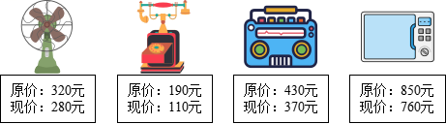

（1）现在买一台 比原来节省了多少钱？

（2）妈妈带了500元，买和 ，够不够？如果不够，还差多少钱？

（3）要买下面这两样商品，他带600元钱够吗？

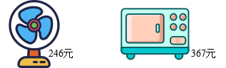

2．小玲、小芳跑步比赛．小玲跑了680米，小芳落后小玲80米，小芳跑了多少米？

3．某校九、十两个月的水电费如下表：

|  |  |  |  |
| --- | --- | --- | --- |
|  | 九月份 | 十月份 | 合计 |
| 水电费（元） | 1300 | 900 |  |

（1）请你算出两个月的水电费的合计数，填在表中。

（2）十月份比九月份节约水电费多少元？

4．买一台洗衣机和一台冰箱一共需要多少元？

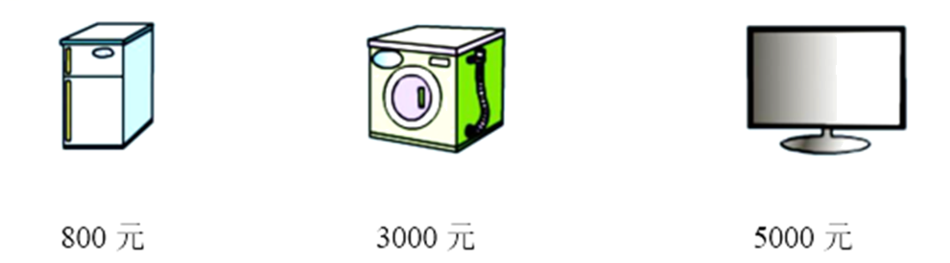

5．第一候车厅有1200人，第二候车厅有800人，两个候车厅一共有多少人?

6．修一条公路，已经修好了7000米，再修200米就可以完成任务了，这条路长多少米？

7．探究拓展能力强化训练与应用综合能力的养成(情境题)

一只蜗牛从20厘米深的沟底向上爬，每爬4厘米要用2分钟，然后休息1分钟，问蜗牛从沟底爬到沟沿儿上要用多长时间?

8．用3、3、0、0分别写出只读一个0和一个0也不读出来的数.

9．学校在礼堂为一、二年级学生家长举办了《亲子关系与家庭教养方式》的教育专题讲座。礼堂有1000个座位，一年级学生家长有400名，二年级学生家长有450名。

（1）一共有多少名家长参加？都能坐得下吗？

（2）二年级的家长人数比一年级多多少名？

10．在算盘上拨3颗算珠表示三位数，可以表示出哪些三位数？写一写。至少写5个。

11．小明家装修买来一根长450米的电线，第一次用完了，又买来260米，一共用去电线多少米？

12．明星学校举行交通安全知识竞赛，甲、乙、丙、丁四组所取得的分数都是四位数，但是不巧，分数牌上有灯坏了，因此有三个数字看不见。



（1）找出最高分，在横线上画“√”；找出最低分，在横线上画“○”。

甲组        乙组       丙组       丁组

（2）甲组的分数在3000~3500之间，把可能的分数按从小到大的顺序写出来。________

（3）丁组取得的成绩中，最高分数是________，最低分数是________。

13．解决问题。

（1）一台冰箱比一个微波炉贵多少钱？

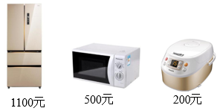

（2）买一个微波炉和一个电饭煲一共要花多少钱？

（3）你还能提出什么数学问题？请提出问题并解答。

14．动动手

一根彩带长40米，小东用去10米，剩下的平均分成5段，每段长几米，需要剪几次?

15．看图回答问题。

|  |  |  |  |
| --- | --- | --- | --- |
| 物品 | 价格 | 物品 | 价格 |
|  | 1950元 |  | 1450元 |
|  | 2560元 |  | 3080元 |
|  | 6000元 |  | 1250元 |

（1）读出上表中各物品的价格。

第一排：（    ）元，（    ）元。

第二排：（    ）元，（    ）元。

第三排：（    ）元，（    ）元。

（2）哪种物品价格最高？哪种物品价格最低？

（3）把物品的价格按从高到低的顺序排一排。

（4）哪种物品的价格接近2000元？哪种物品的价格接近3000元？

（5）哪种物品的价格比3000元多一点？哪种物品的价格比3000元多得多？

16．新华书店运进故事书2300本，比文艺书多运进300本。两种书一共运进多少本？

17．从体育场到公园一共980米。从学校到少年宫有多少米？

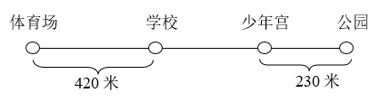

18．花坛里开了1500朵月季花、700朵百合花和180朵牡丹花。

（1）月季花比百合花多开了多少朵？

（2）百合花和牡丹花一共开了多少朵？

19．小红家、小云家和学校在同一条笔直的公路上，小红家与学校相距700米，小云家与学校相距300米，小红家与小云家相距多少米？

20．下面是某书店第二季度销售的书的册数。

|  |  |  |  |
| --- | --- | --- | --- |
| 月份 | 4月 | 5月 | 6月 |
| 册数 | 2998 | 3890 | 4076 |

（1）每个月销售的书的册数各接近几千？

（2）销售量最低的是（    ）月，最高的是（    ）月。

（3）（    ）月和（    ）月的销售量差不多。

21．一种笔记本电脑，原来每台的售价是5800元，现在每台的售价是5000元，降价了多少元？

22．粮店运进900千克小麦，第一天卖了200千克，第二天卖了400千克，还剩多少千克小麦？

23．第一仓库有麦子700袋，第二仓库麦子有800袋，第三仓库有稻谷1000袋。

（1）一共有多少袋麦子？

（2）麦子比稻谷多多少袋？

24．玲玲想到一个三位数，它在各个数位上的数字和是18，十位数字减4的差是2，个位数字减5的差也是2，猜猜看，她想的这个三位数是几？

25．可可家离图书城3000米，明明家离图书城2000米，他们两家最远相距多少米？最近相距多少米？

26．这是万米接力赛跑步，爸爸组已经跑了8000米，还有多少米没有跑？

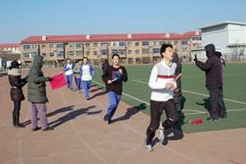

27．森林公园某年五一期间连续五天游客人次如下表。

|  |  |  |  |  |  |
| --- | --- | --- | --- | --- | --- |
|  | 第一天 | 第二天 | 第三天 | 第四天 | 第五天 |
| 游客人次 | 5887 | 5021 | 3905 | 4096 | 2879 |

（1）每天的游客人数各接近几千人？

（2）哪两天游客人数差不多？

（3）把这五天的游客人数按从多到少的顺序排列。

28．下边是几种家电的价格

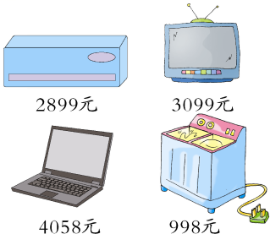

（1）什么电器的价格最高？什么电器的价格最低？

（2）把这4个数按从小到大的顺序排列下来．

29．李阿姨想买一台液晶电视，她发现自己喜欢的几款液晶电视的价格都是由3，6，2，0这几个数字组成的四位数。想想看，李阿姨看中的液晶电视中，价格最贵的比最便宜的大约贵几千元？

30．一个数，从右边数第一位上的数是2，第二位上的数比第一位上的数多4，第三位上的数比第二位上的数少1，这个数是多少?

31．小明统计了最近三日参观植物园的人数如下表。

|  |  |  |
| --- | --- | --- |
| 星期六 | 星期日 | 星期一 |
| 3042人 | 4905人 | 2019人 |

（1）每天参观的人数各接近几千？

（2）把这三天的参观人数按从小到大的顺序排列起来。

（3）哪两天参观人数的总和接近另一天的人数？

32．数一数，在计数器上边拨珠边数数。

（1）从100起，一个一个地数到一百一十五。

（2）从三百六十起，一十一十地数到四百八十。

33．宿迁市新华书店2014年销售情况如下表.

|  |  |  |  |  |
| --- | --- | --- | --- | --- |
| 月份 | 三月 | 四月 | 五月 | 六月 |
| 本数 | 2400 | 3300 | 2800 | 5400 |

（1）四月和六月共销售多少本?

（2）六月比三月多销售多少本？

（3）你还能提出什么问题并解答？

34．选一选．

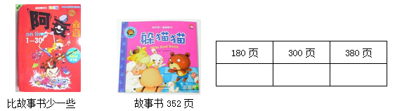

漫画书可能有多少页？

35．一个数，千位上是最大的一位数，它是十位上的数的3倍，百位上的数比十位上的数多2，个位上是0，这个数是多少?

36．有一个四位数，它的个位、十位、百位、千位上的数字加起来是24，这个四位数最大是多少？最小是多少？

37．饲养场养鸡160只，鹅60只，鸭100只．

（1）鹅比鸡少几只？

（2）你能提出一个数学问题并解答吗？

38．一个果园里各种果树的棵数如下表．

|  |  |  |  |
| --- | --- | --- | --- |
| 苹果树 | 桃树 | 梨树 | 桔子树 |
| 2997棵 | 3985棵 | 1025棵 | 4015棵 |

（1）每种树大约几千棵？

苹果树≈（    ）棵   桃树≈（    ）棵

梨树≈（    ）棵    桔子树≈（    ）棵

（2）哪两种树的棵数差不多？

（3）把这4种果树的棵数按从小到大的顺序排列起来．

（    ）＜（    ）＜（    ）＜（    ）

**参考答案：**

1．（1）90元；（2）不够，差150元；（3）不够

【分析】（1）求比原来节省了多少钱就是比原价少了多少元，用原价减去现价。

（2）先算出需要的钱数，再和带的钱进行比较，最后求出差的钱数。

（3）先算出需要的钱数，再和带的钱进行比较。

【详解】（1）850－760＝90（元）

答：现在买一台比原来节省了90元。

（2）280＋370＝650（元）

500＜650

650－500＝150（元）

答：不够，还差150元。

（3）246＋367＝613（元）

613＞600

答：他带600元不够．

2．680－80=600

3．（1）2200

（2）400元

【分析】（1）把九月份的水电费和十月份的加起来，结果就是两个月的水电费的合计数。

（2）用九月份的水电费减去十月份的水电费，结果就是十月份比九月份节约水电费。

【详解】（1）1300＋900＝2200（元）

|  |  |  |  |
| --- | --- | --- | --- |
|  | 九月份 | 十月份 | 合计 |
| 水电费（元） | 1300 | 900 | 2200 |

（2）1300－900＝400（元）

答：十月份比九月份节约水电费400元。

【点睛】此题主要考查的是整千整百数的加减法计算，要熟练掌握。

4．3800元

5．2000人

6．7000+200=7200（米）

答：这条路长7200米．

【详解】本题考查有关修路的问题．已经修好7000米，再修200米就可以完成任务了．已经修的加上再要修的就是这条路的长度．

7．14分钟．

【详解】从沟底爬到沟沿儿，要爬5个4厘米，需要5×2＝10分钟，其中有4个间隔，每一个间隔要休息1分钟，共要休息1×4＝4分钟，所以共需要10＋4＝14分钟．

8．只读一个0的数：3003（答案不唯一）

一个0也不读的数：3300

9．（1）850名；能

（2）50名

10．111、205、502、102、201、700、555、601、106、610、160、300

11．710米

12．（1）甲组 ○        乙组        丙组 √       丁组

（2）3018　3118　3218　3318　3418

（3）4989   4980

【分析】比较整数的大小，先比较数位的多少，数位多的数比较大；数位相同，就比较最高位数字，最高位大的数就大；最高位数字相等，就依次比较后面的数字，直到比较出大小为止。根据整数大小的比较方法解答问题即可。

【详解】解：（2）3000~3500之间的数从小到大排列是3018＜3118＜3218＜3318＜3418；

（3）丁组最高分数是4989，最低分数是4980。

13．（1）600元

（2）700元

（3）买一台冰箱和一个微波炉一共需要多少钱？

1100＋500＝1600（元）

答：买一台冰箱和一个微波炉一共需要1600元

【详解】（1）1100－500＝600（元）

答：一台冰箱比一个微波炉贵600元。

（2）500＋200＝700（元）

答：买一个微波炉和一个电饭煲一共要花700元。

14．40－10＝30(米)，30÷5＝6(米)，需要剪5—1＝4次．

【详解】分成的线段数与剪的次数是不同的．

15．（1）一千九百五十；一千四百五十

二千五百六十；三千零八十

六千；一千二百五十

（2）电脑；微波炉

（3）6000＞3080＞2560＞1950＞1450＞1250

（4）冰箱；电视机

（5）电视机；电脑

【分析】（1）读数时，从高位读起，千位上的数，读作几千；百位上的数，读作几百；十位上的数，读作几十；个位上的数，读作几；中间的连续2个0或1个0，都只读一个零；末尾的0不用读。

（2）先把物品的价格比较大小，再按从高到低的顺序排一排，即可找出哪种物品价格最高；哪种物品价格最低。

（3）先把物品的价格比较大小，再按从高到低的顺序排一排即可。

（4）1950元与2000元只相差50元，差最小，故，冰箱的价格接近2000元；

3080元与3000元只相差80元，差最小，故，电视机的价格接近3000元。

（5）3080元比3000元多80元，故，电视机的价格比3000元多一点；

6000元比3000元多3000元，故，电脑的价格比6000元多得多。

【详解】（1）第一排：一千九百五十元，一千四百五十元。

第二排：二千五百六十元，三千零八十元。

第三排：六千元，一千二百五十元。

（2）6000＞3080＞2560＞1950＞1450＞1250

故，电脑价格最高；微波炉价格最低。

（3）6000＞3080＞2560＞1950＞1450＞1250。

（4）冰箱的价格接近2000元；电视机的价格接近3000元。

（5）电视机的价格比3000元多一点；电脑的价格比6000元多得多。

【点睛】此题主要考查的是万以内数的读法及比较大小，要熟练掌握。

16．4300本

17．330米

18．（1）800朵；（2）880朵

【详解】（1）1500－700＝800（朵）

答：月季花比百合花多开了800朵。

（2）700＋180＝880（朵）

答：百合花和牡丹花一共开了880朵。

19．1000米或400米

【详解】当学校在小红家与小云家之间时，

小红家与小云家相距300＋700＝1000（米）

当小云家在小红家与学校之间时，

小红家与小云家相距700－300＝400（米）

答：小红家与小云家相距1000米或400米。

20．（1）4月销售的书的册数接近3000，5月销售的书的册数接近4000，6月销售的书的册数接近4000。

（2）4；6

（3）5；6

21．800元．

【详解】5800－5000＝800(元)

答：降价了800元．

22．300千克

【分析】还剩下小麦的千克数=粮店运进小麦的千克数-第一天卖了的千克数-第二天卖了的千克数，据此代入数据作答即可．

【详解】900-200-400=300（千克）

答：还剩300千克小麦．

23．（1）1500袋；（2）500袋

【分析】（1）把第一仓库的麦子袋数＋第二仓库麦子的袋数相加即可；

（2）用麦子的宗袋数－稻谷的袋数即可。

【详解】（1）700＋800＝1500（袋）

答：麦子有1500袋。

（2）1500－1000＝500（袋）

答：麦子比稻谷多500袋。

【点睛】看清题目，第一、二仓库是小麦，第三个仓库中是稻谷，求第一小问时只需要第一仓库和第二仓库的相加。这是易错点。

24．567

【分析】先根据十位上的数字减去4的差是2，利用加法求出十位上的数字，同理求出个位上的数字；然后根据各个数位上数字的和是18，利用减法即可求出百位上的数字，据此求解。

【详解】十位数字减4的差是2，十位上是6，个位数字减5的差也是2，所以个位上是7。因为各个数位上的数字和是18，可以得到百位上是18－6－7＝5，这个三位数是567。

答：这个三位数是567。

【点睛】本题是有关整数认识的题目，解答此题的关键是掌握加减法的意义。

25．5000米；1000米

26．2000米

【分析】还剩的长度＝总长度－爸爸组已经跑了的长度，据此解答即可。

计算整百整千数加减的方法：把整百整千数看成几个百、几个千，然后相加减。或者先把（0）前面的数相加减，再在得数末尾添上与整百、整千末尾（相同）个数的零。

【详解】10000－8000＝2000（米）

答：还有2000米没有跑。

27．（1）6000人；5000人；4000人；4000人；3000人

（2）第三天和第四天

（3）5887＞5021＞4096＞3905＞2879

28．（1）电脑   洗衣机

（2）998<2899<3099<4058

29．4000元

30．562

31．（1）3042接近3000；4905接近5000；2019接近2000

（2）2019＜3042＜4905

（3）星期一和星期六的参观人数的总和接近星期日的人数

32．（1）一百；一百零一；一百零二；一百零三；一百零四；一百零五；一百零六；一百零七；一百零八；一百零九；一百一十；一百一十一；一百一十二；一百一十三；一百一十四；一百一十五

（2）三百六十；三百七十；三百八十；三百九十；四百；四百一十；四百二十；四百三十；四百四十；四百五十；四百六十；四百七十；四百八十

33．（1）8700本；（2）3000本；（3）四月比三月多销售多少本？ 900本（答案不唯一）

【详解】（1）3300＋5400=8700（本）；

（2）5400-2400=3000（本）；

（3）四月比三月多销售多少本？3300-2400=900（本）

34．300页

【详解】本题考查多得多、多一些、少得多、少一些的生活问题．漫画书比故事书少一些，从此题答案中选择一个比故事书352页少且离它最近的数．

35．9530

36．最大是9960；最小是1599

【详解】要使四位数最大，那么最高位越大越好，要使四位数最小，千位是1保证有千位，从个位起，数字越大越好。

37．（1）160－60=100

（2）鹅比鸭少多少只？  100－60=40

38．（1）3000  4000  1000  4000    （2）桃树  桔子树

（3）梨树  苹果树  桃树  桔子树